МИНИСТЕРСТВО ПРОМЫШЛЕННОСТИ И ТОРГОВЛИ
ТВЕРСКОЙ ОБЛАСТИ
Государственное бюджетное профессиональное образовательное учреждение
«Тверской промышленно-экономический колледж»

Специальность: 09.02.07 «Информационные системы и программирование»

ДИПЛОМНЫЙ ПРОЕКТ
Разработка веб ресурса для ИП Трусова Константина Алексеевича.

Выполнил студент учебной группы 4-09ПС-3
Алексеева Полина Александровна
«___» _________ 20___г.
Руководитель:
преподаватель Антонов Вячеслав Андреевич
«___» _________ 20___г.

«Допустить к защите»
Заместитель директора по учебной работе
____________________
(подпись)
«___» _________ 20___г.

СОДЕРЖАНИЕ

ВВЕДЕНИЕ 3
1. ПРОЕКТИРОВАНИЕ ВЕБ-РЕСУРСА 7
1.1. Описание бизнес-процессов 7
1.1.1. Описание предметной области 7
1.1.2. Описание используемого ПО в организации 8
1.1.3. Анализ рынка существующих веб-ресурсов 9
1.2. Информационная модель 10
1.2.1 Моделирование информационных процессов 10
1.2.2 Моделирование логики веб-ресурса 15

ВВЕДЕНИЕ

В условиях жесткой рыночной конкуренции, характерной для сегмента ритуальных услуг в России, успех индивидуального предпринимателя напрямую зависит от эффективности используемых маркетинговых инструментов. Наиболее значимым из них в цифровую эпоху становится продвижение в сети Интернет. Социально-экономическая значимость темы обусловлена высокой востребованностью услуг по изготовлению памятников и благоустройству мест захоронений — процесс, затрагивающий практически каждую семью, и одновременно растущей цифровизацией потребительского поведения.
Анализ текущего положения дел выявил ряд системных недостатков, которые требуют решения. Индивидуальные предприниматели, специализирующиеся в этой области, регулярно сталкиваются с:
- Сложностью демонстрации ассортимента (камень, форма, цвет, гравировка) вне офлайн-точки, что ограничивает продажи.
- Острой конкуренцией со стороны крупных ритуальных агентств, обладающих значительными бюджетами на продвижение и готовыми веб-ресурсами.
Таким образом, потребность в создании доступного, информативного и вызывающего доверие веб-ресурса является актуальной задачей, без решения, которой дальнейшее развитие малого предприятия в данном сегменте затруднительно.
Анализ литературных источников и существующих решений показывает, что принципы пользовательского опыта заложены в работах Стивена круга («Не заставляйте меня думать»), а технические аспекты создания современных веб-ресурсов (адаптивная верстка и клиентская логика) детально представлены в руководствах по HTML5, CSS3, JavaScript от авторов Дэвида Флэнагана («JavaScript. Подробное руководство») и Эрика Мейнера («CSS. Полное руководство»). Анализ существующих веб-ресурсов конкурентов (таких как «Ангелофф» и «Памятники») выявил общую нерешенную проблему: большинство сайтов либо перегружены нерелевантной информацией, либо не адаптированы под важнейшую задачу ИП – быстрый подбор камня по параметрам (цвет, размер, материал). Отсутствие адаптивной верстки и сложные интерфейсы на сайтах прямых конкурентов создают необходимость в разработке узкоспециализированного, легкого и функционального решения для конкретного предпринимателя.
Объектом исследования является деятельность индивидуального предпринимателя по изготовлению памятников.
Предметом исследования являются инструменты, методы и процессы разработки веб-ресурса, направленные на повышение эффективности каталогизации продукции и привлечения клиентов для данного ИП.
Целью дипломного проекта является разработка веб-ресурса с предоставлением информации о памятниках, которые есть в продаже.
Для достижения поставленной цели необходимо решить следующие задачи:
- Провести анализ предметной области и выявить требования к структуре и функционалу веб-ресурса для индивидуального предпринимателя.
- Изучить современные технологии и инструменты веб-разработки, включая языки разметки и программирования.
- Разработать информационную архитектуру сайта и визуальные макеты страниц.
- Выполнить верстку страниц веб-ресурса с обеспечением адаптивности под мобильные устройства.
- Реализовать клиентскую логику с помощью языка программирования JavaScript (фильтрация, галерея, формы обратной связи).
- Разработать сопроводительную документацию к проекту.
Методологическая основа исследования. В работе будут использованы следующие методы исследования:
- Анализ нормативно-правовой документации: систематизированы требования Федерального закона № 8-ФЗ «О погребении и похоронном деле», стандарты оказания ритуальных услуг (ГОСТ Р), а также требования законодательства о рекламе и персональных данных (152-ФЗ) применительно к публикации фотографий на сайте.
- Сравнительный анализ: исследование 7-10 существующих веб-ресурсов прямых конкурентов и лидеров рынка («Память», «Ритуал-Сервис», локальные ИП) для выявления функциональных преимуществ и недостатков.
- Моделирование бизнес-процессов: построение диаграмм потоков данных (DFD) и диаграмм вариантов использования (Use Case) для визуализации роли сайта в цикле работы ИП (от заявки до установки памятника).
- Классификация и метод группировки: систематизация ассортимента для разработки иерархического каталога по типу породы гранита, по виду памятников, эксклюзивным скульптурным композициям и типу обработки камня.
Теоретическая значимость работы заключается в систематизации требований к интерфейсам и функционалу веб-представительств малого бизнеса в социально-чувствительной нише ритуальных услуг. В работе обобщены и адаптированы принципы проектирования каталогов для конвертации посетителя сайта в заказчика.
Практическая значимость дипломного проекта состоит в создании готового к внедрению программного продукта, который позволит индивидуальному предпринимателю: а) сократить время на обработку входящих звонков за счет онлайн-каталога и формы первичного расчёта стоимости; б) визуализировать сложносоставные каменные комплексы; в) повысить узнаваемость бренда ИП и его конкурентоспособность относительно крупных ритуальных сетей.
Структура дипломного проекта. Работа состоит из введения, трех глав, заключения, списка использованных источников и приложений.
В первой главе «Аналитическая часть» проводится анализ предметной области, обзор конкурентной среды и формирование технического задания на разработку.
Во второй главе «Проектная часть» описывается проектирование информационной архитектуры, дизайна интерфейса веб-ресурса и выбор стека технологий.
В третьей главе «Разработка и тестирование» представлен процесс верстки страниц, реализации интерактивных элементов на JavaScript и подготовки проектной документации.

ПРОЕКТИРОВАНИЕ ВЕБ-РЕСУРСА

Описание бизнес-процессов

Описание предметной области
Предметной областью дипломного проекта является коммерческая деятельность индивидуального предпринимателя, специализирующегося на изготовлении и установке памятников, а также комплексном благоустройстве мест захоронений на территории города Твери и Тверской области. Выбор региона обусловлен его спецификой: высокая конкуренция на рынке ритуальных услуг областного центра сочетается с низкой плотностью профильных организаций в удаленных районах (Конаковский, Кимрский, Вышневолоцкий), что формирует потребность в эффективном дистанционном привлечении клиентов через интернет.
Деятельность ИП включает в себя полный цикл работ: от первичной консультации и приема заказа, профессионального выбора материала до высокоточного изготовления изделия на собственном производстве и последующего монтажа с соблюдением всех технологических норм. Помимо стандартных этапов, ИП предоставляет услуги по реставрации старых надгробий, нанесению портретной и художественной гравировки методом пескоструйной обработки, а также сезонному уходу за захоронениями (покраска оград, укладка плитки, посадка растений).
В настоящий момент взаимодействие с клиентами осуществляется преимущественно через офлайн-точку или по телефону. Каталог продукции представлен в бумажном виде или разрозненно в фотографиях. Это создает ряд проблем:
- Трудности с актуализацией: при изменении цен или появлении новых материалов информацию нужно передавать клиенту вручную.
- Отсутствие наглядности: клиент не может самостоятельно "собрать" будущий памятник, выбрав цвет камня или размер цветника.
- Ограниченность охвата: ИП сложно привлекать новую аудиторию, которая ищет услуги в интернете.
Таким образом, возникает потребность в создании веб-ресурса, который возьмет на себя функцию наглядной каталогизации продукции и станет эффективным инструментом коммуникации с заказчиками.
Для моделирования визуализации того, кто взаимодействует с системой и что именно система должна делать была разработана диаграмма User-case

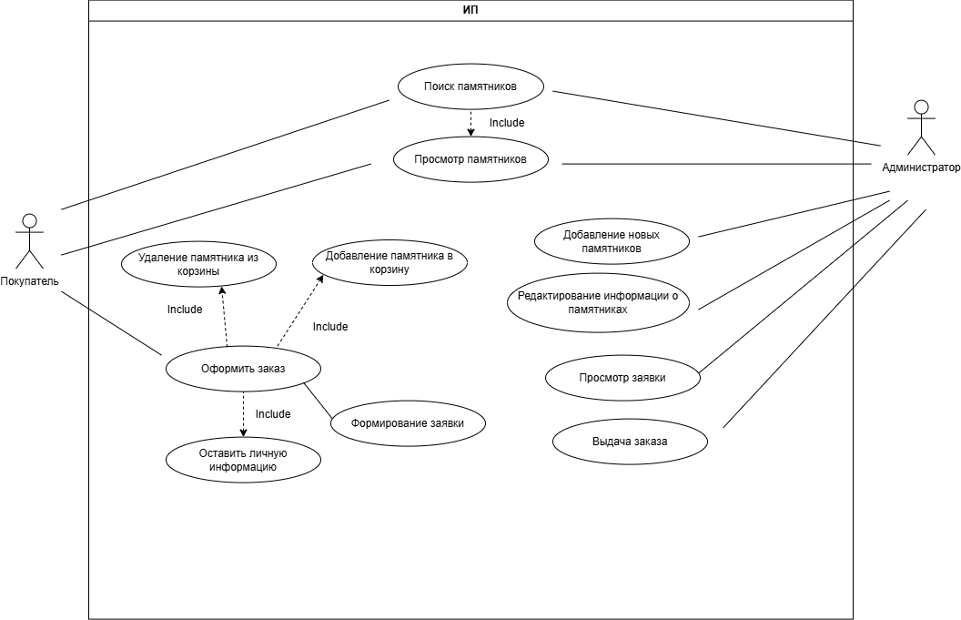
Рисунок 1 - диаграмма Use-case

В основу анализа и реорганизации бизнес-процессов исследуемого предприятия была положена методология функционального моделирования IDEF0 (рисунок 4), позволяющая формализовать и структурировать деятельность компании. В соответствии с нотацией IDEF0, контекстная диаграмма моделируемого процесса имеет следующую интерпретацию:
- Вход – материальные ресурсы (заготовки камня, расходные материалы) и поступивший заказ от клиента;
- Выход – готовое к установке и сдаче заказчику изделие (памятник);
- Управление – нормативно-техническая документация (ГОСТы, СНиПы на ритуальные изделия и благоустройство), а также требования законодательства;
- Механизмы – персонал-исполнитель (ИП, наемные мастера) и заказчик (как источник требований и подтверждающая инстанция)

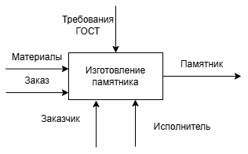
Рисунок 2 - диаграмма IDEF0

Описание используемого ПО в организации
Для обеспечения текущей коммерческой деятельности и документооборота в офисе ИП используется персональный компьютер под управлением операционной системы Windows 10 (64-разрядная версия). На данном компьютере развернут стандартный пакет офисных приложений Microsoft Office, включающий:
- Microsoft Word 2020 – для создания договоров, актов, коммерческих предложений и внутренних регламентов;
- Microsoft Excel – для ведения учета заказов, калькуляции себестоимости изделий, формирования прайс-листов и контроля остатков материалов (гранит, расходники);
- Microsoft PowerPoint – для демонстрации портфолио и вариантов оформления памятников клиентам на личных встречах.
Выход в глобальную сеть и доступ к веб-сервисам (электронная почта на Яндекс Почте, поиск поставщиков, проверка конкурентных предложений) осуществляется через браузер Yandex. Выбор браузера продиктован его высокой скоростью работы, встроенными механизмами защиты от вредоносного ПО и удобной синхронизацией.

Анализ рынка существующих веб-ресурсов
В ходе проектирования был проведен анализ существующих веб-решений в ритуальной сфере. Несмотря на внешнее сходство тематик, существующих решений на рынке для ИП не было найдено и необходимо разработать собственный информационный ресурс, так как ни один из существующих сайтов не решает поставленную задачу комплексно. Тем не менее, для выявления успешных практик и недостатков были рассмотрены компании «Памятники» и «Ангелофф».
Анализ компании «Памятники»: Крупный производитель (с 1999 года), ориентированный на Московский регион (рисунок 1). Сайт демонстрирует агрессивную маркетинговую стратегию: перенасыщен акциями и всплывающими форматами. Каталог представлен плитками, однако отсутствует поиск по названию и удобная фильтрация. Вывод: ресурс эффективен маркетинга, но перегруженный интерфейс может отталкивать пользователей.

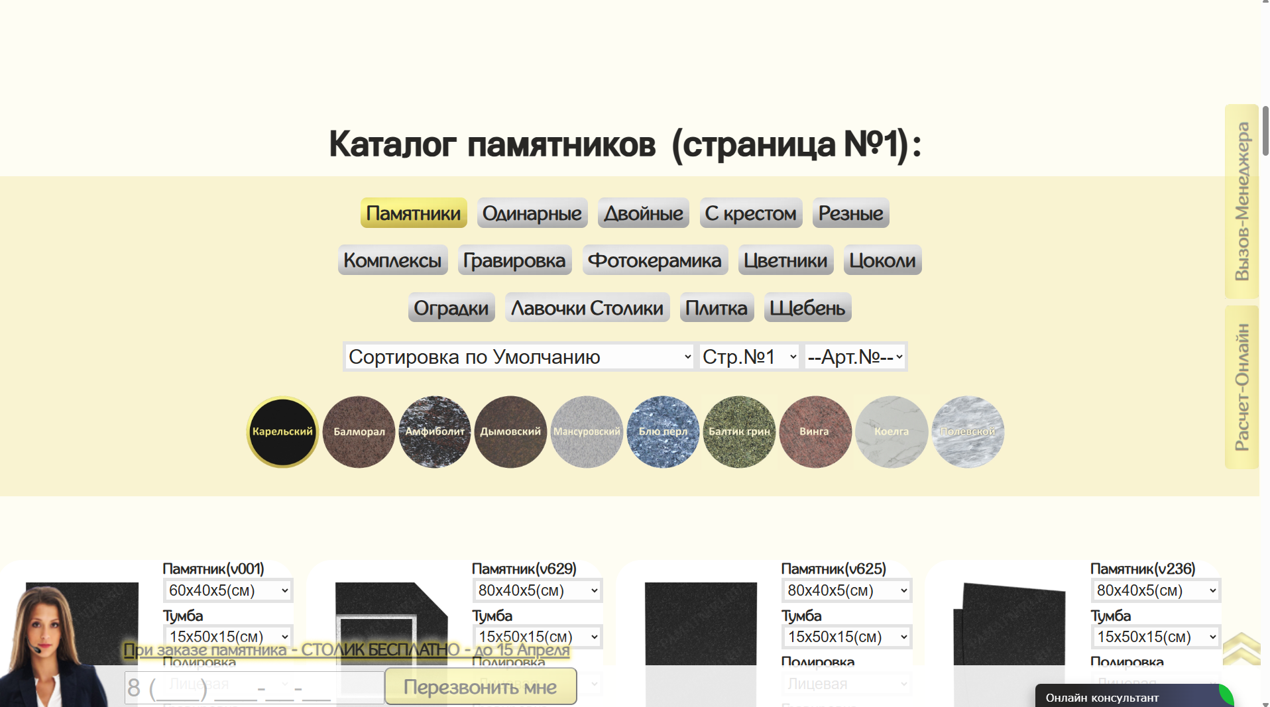
Рисунок 3 – сайт для Московского региона

Анализ компании «Ангелофф» (рисунок 2): Ориентация на локальный рынок (Тверь и область). Навигация интуитивно понятна, структура не перегружена. Вывод: сайт удобен, но каталог ограничен, а функционал не соответствует требованиям современного пользователя.

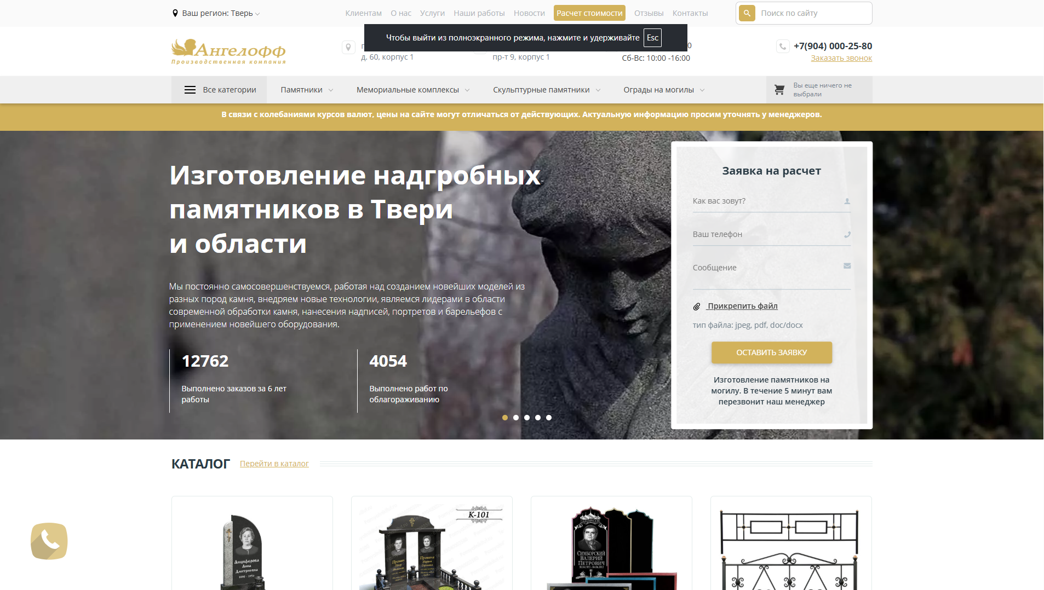
Рисунок 4 – сайт «Ангелофф»

Таким образом, существующие решения не являются конкурентами, а их анализ позволил сформулировать требования к разработке уникального ресурса, лишенного выявленных недостатков.

Информационная модель

Моделирование информационных процессов
В процессе проектирования веб-ресурса были смоделированы диаграммы для визуализации бизнес-процессов в компании. Были разработаны три ключевые диаграммы: диаграмма потоков данных DFD, даталогическая модель и инфологическая модель «сущность-связь» (ERD).
Для визуализации процессов сбора, обработки и хранения информации, а также взаимодействия пользователя с системой, применялась диаграмма потоков данных (DFD). Данная модель позволяет проследить полный цикл движения данных и другие подпроцессы.
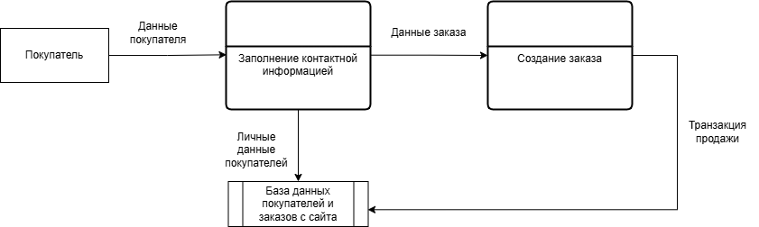
Рисунок 5 - диаграмма DFD

Для выделения основных сущностей и связями между ними была разработана ER-диаграмма. Модель содержит описание всех информационных объектов, их атрибутов и связей, необходимых для корректного функционирования каталога и системы обработки заказов.

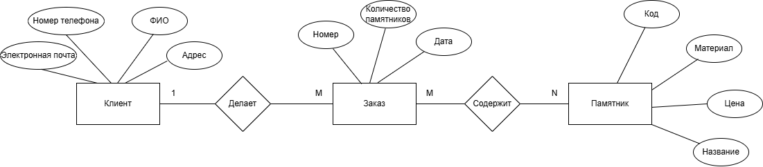
Рисунок 6 - ER диаграмма

На основе ER-диаграммы была построена реляционная модель базы данных, включающая следующие таблицы:
- Памятник – хранит информацию о наименовании, цене, виде, цвете, размере, типе полировки и гравировке;
- Гравировка – связывает количество ФИО и портретов;
- Заказ – содержит данные о заказанных памятниках;
- Пользователь – хранит ФИО, роль и привязку к заказу;
- Справочные таблицы – Количество_фио, Количество_портретов, Полировка, Размер, Цвет, Вид, Роль.
Связи между таблицами реализованы через внешние ключи, что обеспечивает целостность и непротиворечивость данных.
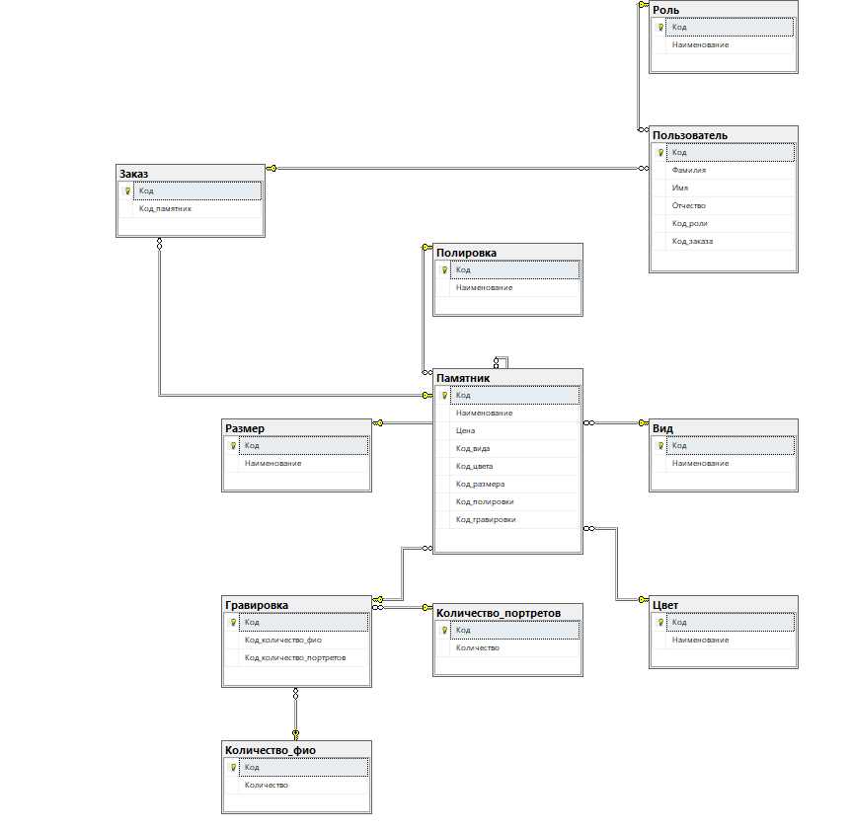
Рисунок 7 - реляционная модель данных

Моделирование логики веб-ресурса
Для визуализации шагов пользователя с ресурсом и проектирования интуитивного интерфейса была разработана диаграмма User-flow.
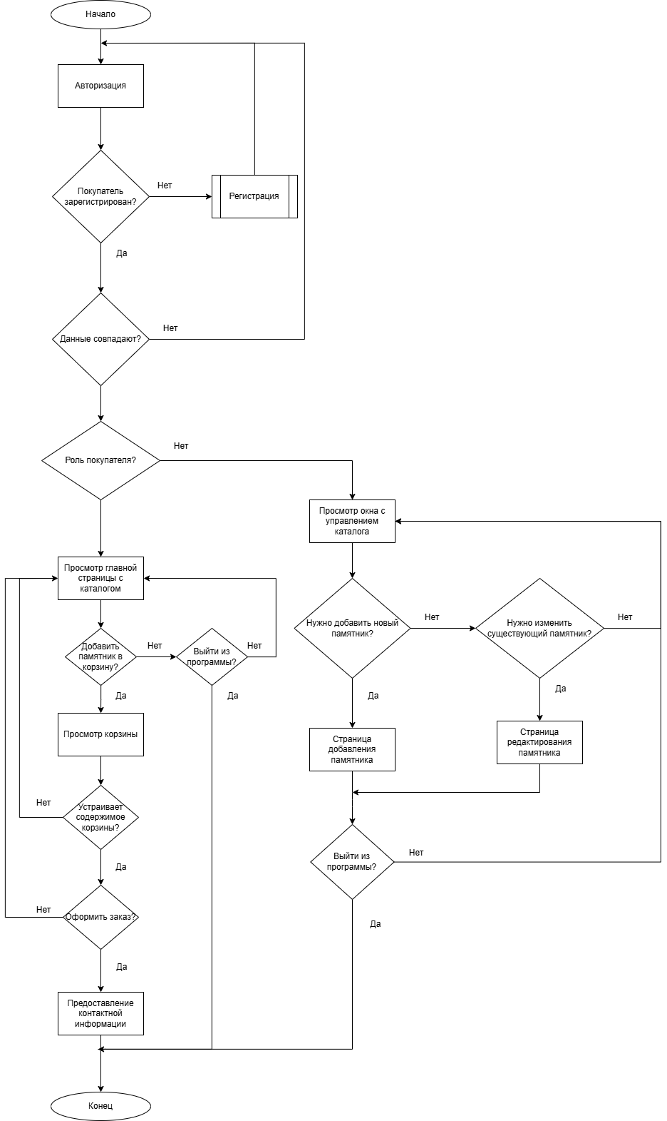
Рисунок 8 – диаграмма User-flow

